我国矿产资源节约与综合利用现状
中国国土资源经济研究院

近年，社会各界非常重视矿产资源节约与综合利用工作，在政府、企业和公众的共同努力下，通过激励约束、示范引领、标准规范、监管服务、科技创新、税费调节等措施，矿山企业的资源开发和选矿回收、共伴生矿和低品位矿利用水平均有所增加，尾矿等矿山废弃物利用回收工作也得到不断加强，矿产资源综合利用效率和效益有了明显提升。

一、总体形势

（一）开发利用难度不断加大，资源利用效率总体稳定
近年，随着我国经济社会的持续快速发展，对矿产资源的需求大幅增加，大规模的资源开发使得我国主要矿山的开采品位逐渐降低，开采深度逐渐加大，矿体形态、产状变得复杂；矿石品位低，矿物嵌布粒度细，大多呈共伴生状态，复杂难选。在此情况下，通过强化矿产资源节约和综合利用工作，资源开采回采率基本持平，部分矿种尚有提高。重要矿山选矿回收率水平总体较好，在原矿入选品位和可选性明显降低的情况下，选矿回收基本保持不变；在原矿入选品位和可选性不变的情况下，选矿回收率明显提高。因为资源回收效率高，尾矿品位下降明显。
表1 我国重要矿种采选回收情况 单位：%
矿类 |  |  | 采出品位 |  | 开采回采率 |  | 选矿回收率 |  | 尾矿品位
 |  |  | 2006 | 2012 | 2006 | 2012 | 2006 | 2012 | 2006 | 2012
能源 | 煤 |  | - | - | - | - | - | 56* | - | -
黑色  金属 | 铁矿 | 地采 | 38.29 | 35.16 | 78.67 | 81.54 | 84.32 | 74.94 | 10.50 | 10.75
黑色  金属 | 铁矿 | 露采 | 30.53 | 27.13 | 96.35 | 96.14
有色  金属 | 铜矿 | 地采 | 0.91 | 0.7 | 91.43 | 84.56 | 87.55 | 84.84 | 0.08 | 0.08
有色  金属 | 铜矿 | 露采 | 0.51 | 0.52 | 98.92 | 97.75
有色  金属 | 铝土矿 | 露采 | 51.80 | 56.98 | 95.22 | - | 87.88* | 77.97* | - | -
有色  金属 | 铅矿 | 地采 | 3.44 | 3.14 | 92.19 | 91.28 | 84.7 | 88.40 | 0.24 | 0.22
有色  金属 | 铅矿 | 露采 | - | - | 94.88 | 94.69
有色  金属 | 锌矿 | 地采 | 5.67 | 5.08 | 92.19 | 91.28 | 87.56 | 88.40 | 0.56 | 0.47
有色  金属 | 锌矿 | 露采 | 11.52 | 7.12 | 94.88 | 94.69
有色  金属 | 锡矿 | 地采 | 0.70 | 0.55 | 91.26 | 91.09 | 66.22 | 64.30 | 0.20 | 0.18
有色  金属 | 锑矿 | 地采 | 1.05 | 1.00 | 89.29 | 93.38 | 81.34 | 86.37 | 0.15 | 0.12
有色  金属 | 钨矿 | 地采 | 0.38 | 0.30 | 91.36 | 91.78 | 80.62 | 74.76 | 0.07 | 0.03
资源来源：煤炭工业协会、冶金矿山协会、有色协会
注：煤炭的选矿回收率数据为入选率数据，铝土矿的选矿回收率数据为冶炼总回收率

统计数据显示，2012年与2006年相比，全国主要矿种采出品位平均降幅12.3%，回采率下降0.2%，选矿回收率下降2.5%，总体保持稳定。
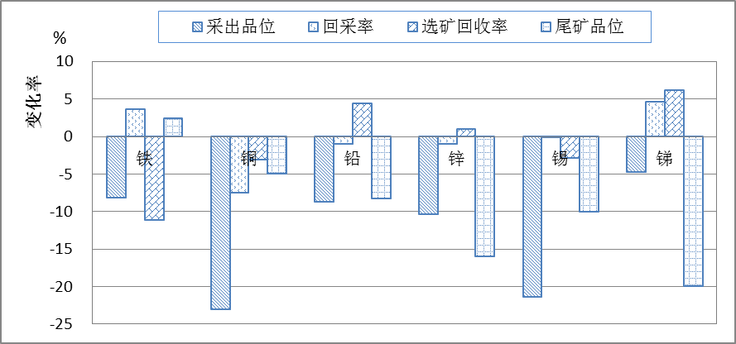
图1 2006-2012年主要矿种采选指标变化幅度

（二）主要矿种综合利用产值成倍增长，共伴生、尾矿等回收利用经济效益显著
综合利用产值是指矿山企业回收利用的共伴生矿、尾矿和残矿等矿产品的销售额。近年，矿山企业综合利用产值成倍增长。2005~2012年，铅、锌、铝土矿、煤炭综合利用产值增长了2~5倍，尤以金矿、铅矿和铝土矿最为显著，增长约5倍，年均增长率达到20~30%。铜矿和磷矿增幅也超过1倍，年均增长率超过10%。
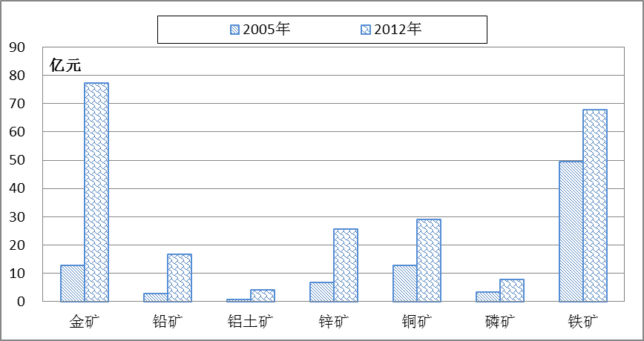
图2 2005-2012年我国主要矿产综合利用产值

（三）人均矿耗逐年提高，单位GDP矿耗总体下降
人均矿耗是指矿产资源表观消费量与国内人口总数的比值，它是反映矿产资源消费强度的指标。统计显示，受建筑、汽车、电力等行业快速增长和人们消费水平提高、结构变化等影响，铁、铝、铜、铅锌的人均矿耗增速显著。2013年与2005年相比，铁、铝、铜、铅锌和磷矿等矿产人均矿耗增幅均超过100%；其中原铝增速最大，累计增幅190%，年均增幅14%。
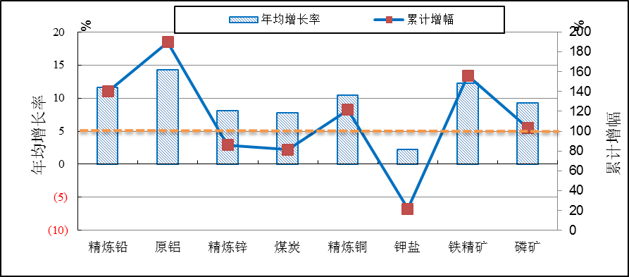
图3 2013年与2005年我国主要矿产人均消费增长情况

单位GDP矿耗是指矿产资源表观消费量与国内GDP总值的比值，它反映一个国家矿产资源的利用水平，表现经济结构和矿产资源利用效率的变化。2005~2013年间，国内主要矿种单位GDP矿耗逐年下降，表明我国资源利用效率趋好。原油和钾盐的单位GDP矿耗下降速度最快，累计降幅超过50%，年均降幅也接近10%，说明这两种矿产资源利用效率趋好。而作为建筑行业和汽车行业消费大户的原铝单位GDP矿耗降幅基本不变；说明铝产业升级缓慢，资源的整体利用效率粗放。
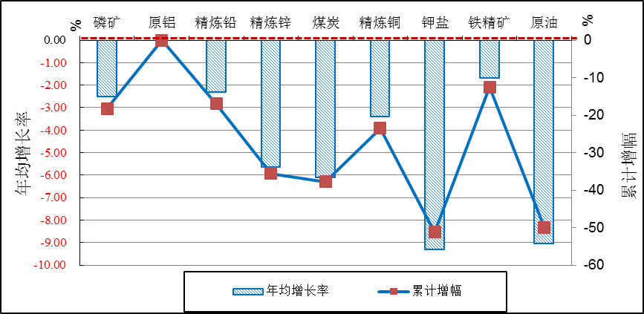
图4 2013年与2005年我国主要矿产单位GDP消费增长情况

二、利用现状

（一）油气开采难度加大，原油采收率变化不大，煤层气开采总体向好
随着油气开采时间的延伸，开采难度逐年加大。从2007年开始，全国原油采收率基本保持在26.5%～27.5%之间，变化不大；煤层气采收率保持在46%~51%之间，且逐年提高。2012年，全国原油和煤层气采收率分别为26.8%和50.5%，同比下降0.2个百分点和上升0.6个百分点。近年，我国正在开展一系列低渗透油藏开采技术的研发工作，其成果将有效提高国内原油采收率。

（二）煤炭入洗率逐年增加，粉煤灰和煤矸石利用率稳定
近年，煤炭入洗率总体稳步提升。2013年，全国入洗原煤21.7亿吨，入洗率59%，比2010年提高8个百分点，说明我国洁净煤生产规模在增加。2013年，全国90家大型煤炭企业入洗原煤8.15亿吨，同比增长3.7%；全国前10家企业精煤产量6.93亿吨，占全国90家大型企业洗精煤产量的85%。
我国煤矸石产出量以亿吨计，约占原煤产量的15%~20%。据不完全统计，目前全国累计堆放的煤矸石约45亿吨，规模较大的煤矸石山2600多座，矸石综合利用率约62%，距《矿产资源节约与综合利用“十二五”规划》中提出的东部、中西部和东北部煤矸石综合利用分别达到90%、60%、75%的目标还有一定差距。
粉煤灰是燃煤发电排放的固体废弃物。2011年，国内粉煤灰产生量达5.4亿吨，利用量3.67亿吨，利用率68%；产生量和利用量分别比上年增长0.6亿吨和0.4亿吨，利用量仍不及增量。
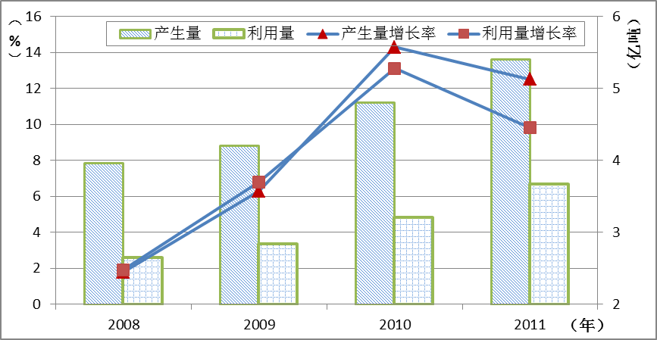
图5 2008-2011年我国煤灰产生量与利用量增长情况

（三）铁矿开采利用水平总体趋好，铁尾矿加速排放
近年，铁矿的开采品位逐年降低，掘（剥）采比快速提高，开采难度增大，回采率却有所提高。据《重点冶金矿山统计年报》数据显示，2006~2012年，铁矿地采采出品位下降超过3个百分点，回采率却提高了近3个百分点。选矿技术的进步大大提高了我国铁矿的利用效率。红矿在入选品位下降、选矿比大幅上升的情况下，精矿品位还略有上升。
表2 我国铁矿选矿技术经济指标变化
矿石类型 | 原矿品位（%） |  | 精矿品位（%） |  | 尾矿品位（%） |  | 选矿比（倍）
矿石类型 | 2006 | 2012 | 2006 | 2012 | 2006 | 2012 | 2006 | 2012
磁矿 | 30.23 | 26.66 | 67.11 | 64.40 | 8.59 | 8.85 | 2.68 | 3.12
红矿 | 30.98 | 28.71 | 63.02 | 63.05 | 12.28 | 12.92 | 2.57 | 3.03
多金属矿 | 34.34 | 29.32 | 64.87 | 63.23 | 14.04 | 13.21 | 2.43 | 2.92
资料来源：重点冶金矿山统计年报（2006-2012）

铁矿山累计废石堆存量超100亿吨，利用率不及年度新增的2成。截止2012年底，全国铁矿山共有废石堆2857座，累计存放量132亿吨。其中，仅2012年全国铁矿就排放废石9.4亿吨，利用率19.8%。辽宁堆放量最多，约45亿吨，占全国总量的1/3。其次为河北、四川、安徽和内蒙等省区。辽宁、河北、四川、内蒙等主要铁矿大省废石利用水平并不高，不仅浪费了部分铁矿资源，而且形成的废石山对环境也会带来不利影响，必须提高铁矿废石资源的利用水平。
国内铁矿的规模化开发造成了铁尾矿的大量排放。据《中国资源综合利用年度报告》数据显示，铁尾矿排放占目前全国约120亿吨尾矿总堆存量的51%，铁尾矿中含有多种元素，回收利用潜力巨大。

（四）有色金属开采洗选难度提高，利用水平总体平稳
有色金属随着开采利用难度日益增加，采出品位下降明显；但开发利用水平总体平稳。2006~2012年，铜矿地采采出品位下降0.2个百分点，下降幅度达23%；铅矿地采采出品位下降2.9个百分点，下降幅度为91.5%；锌矿地采采出品位下降0.59个百分点，下降幅度为11.6%。同期，开采回采率和选矿回收率均变化不大，表明利用水平总体稳定。铅矿地采回采率和选矿回收率近年基本保持在91%和85%的水平，锌矿地采回采率和选矿回收率也分别保持在92%和88%的水平。铜矿有所下降，地采回采率从91.4%下降至84.6%，降幅为7.5%；选矿回收率从87.6%降至85.2%，降幅为2.7%。
我国铜矿废石综合利用率不高。目前，全国铜矿开采废石的累计堆存量已超过33亿吨。其中江西省铜矿废石存放量最多，占全国总量的45%。2012年，铜矿废石新增排放2亿吨，当年利用率仅3.7%，利用量和堆存量呈现双增长。

（五）非金属矿产综合利用水平提高较快，技术进步助推中低品位资源的利用
由于我国磷资源品位低，杂质含量大，增加了利用的难度，提高了生产成本。我国磷矿开采以富矿为主，但随着技术进步，云南磷矿的入选品位已由23%降至21%，约盘活云南省磷矿资源5亿吨；至2015年入选品位将降至18%，预计将盘活云南省磷矿资源17亿吨。先进技术的推广，将进一步辐射到全国同类型磷矿企业。
磷矿废石利用偏低。目前，全国磷矿废石累计存放量超过3亿吨，云南省磷矿废石存放量最多，占全国总量的52.4%。2012年，全国磷矿废石新增排放6775万吨，利用率为2.6%。

三、发展潜力
矿产资源节约与综合利用是提高增量和盘活存量的统一。提高国内矿产资源的保障能力，既需要提高增量，更需要盘活存量。提高增量就是地质勘查找矿工作，盘活存量就是将找到的资源用好，通过技术进步和指标改善，将低品位、共伴生、复杂难利用矿产资源、废弃物等资源化，实现“一矿多开”、“吃干榨净”，在提高资源利用效率和效益的同时，减少大规模找矿对环境的扰动和资源粗放利用的“三废”排放，同时也反过来促进技术进步和创新。目前我国有大量由于技术经济原因而呆滞的资源，盘活这部分资源不但能增加企业的经济效益，提高国家的资源保障水平，而且能有效保护社会的生态环境。

（一）共伴生资源丰富，潜在价值可观
我国矿产资源的特点之一是共伴生矿多。目前，国内在已开发利用的141种矿产中，有87种是共伴生矿，占总数的63%。全国有色金属矿区中，有85%以上是多元素共伴生矿产。我国银储量的90%，金储量的45%，铂族金属储量的73%是以共伴生矿的形式产出的。有色金属矿床是贵金属矿的重要来源。因此，综合利用共伴生资源不但能提高资源利用效率和效益，而且能够减少共伴生资源废弃物排放，从而保护环境。

（二）技术取得突破，低品位矿利用成为现实
贫矿多、难选矿多是国矿产资源的又一特点。低品位矿和难利用矿的回收利用对于减少矿山废弃物排放，从而降低矿业对环境的影响至关重要。目前，我国一些低品位资源利用技术达到国际先进水平，独立研发了包括油田稠油开采技术、超低品位铁矿开发利用技术、低品位铜矿利用技术和中低品位磷矿开发利用技术在内的一批具有重大影响的科技成果，将低品位资源转化为工业可利用资源，对于保护资源和集约节约利用资源意义重大。

（三）尾矿等矿山废弃物大量堆存，综合利用潜力巨大
尾矿作为排放量最多的矿山废弃物，近年引发了诸多的环境和安全问题。据《中国资源综合利用年报》数据显示，目前我国尾矿累计堆存量120亿吨，且尾矿年产出量仍超过10亿吨。2012年尾矿排放超过16亿吨，当年新增尾矿约有18%得到利用。
尾矿的用途主要有下列形式：尾矿再选回收有用矿物，用于生产建筑材料，用作充填材料，用作土壤改良剂及微量元素肥料，进行土壤复垦和生态恢复。矿山空场充填是尾矿利用的重要方式，约占尾矿利用总量的53%。铁矿山、金矿山、铜矿山是尾矿充填利用的主要领域，分别占尾矿利用总量的11.4%、18.0%、23.6%。未来随着胶结充填采矿技术的推广和新建尾矿库征地成本及难度的不断增加，尾矿利用将持续高速增长。
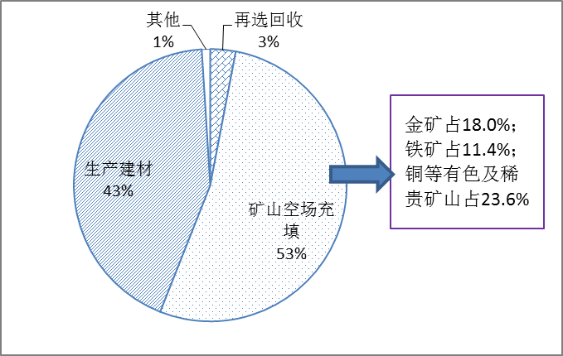
图6 我国尾矿综合利用方式及占比情况

（四）再生金属资源与日俱增，集约节约利用前景广阔
再生金属的回收利用，可大大减少矿产资源的开发强度，节约资源、保护资源、减少环境扰动。随着我国经济持续快速发展，废旧资源的社会积存量迅速增多，尤其是物理化学性质比较稳定，可回收利用的再生金属资源，为我国再生金属资源利用提供了雄厚的物质基础。
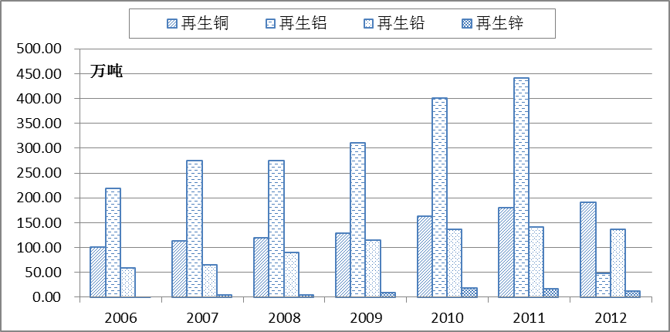
图7 2006-2012年国再生有色金属产量

当前，“尽职尽责保护国土资源，节约集约利用国土资源，尽心尽力维护群众权益”成为国土资源管理部门的行动纲领。矿产资源节约与综合利用工作的持续推进，必将成为践行这一行动纲领的有效举措。

